
Gobierno de Navarra
Campaña I.R.P.F. 2011

Procedimiento de Instalación del Programa de Ayuda RENTA 2011
Versión VP

1. Presentación 2
2. Requerimientos Mínimos 3
3. Instalación de la Aplicación 4
4. Ejecución del Programa 10
5. Reparación del Programa 12
6. Desinstalación del Programa 13
7. Problemas Conocidos 16
7.1. Problemas al instalar 16
7.2. Error al iniciar la aplicación 19
7.3. Impresora 21
7.4. Números (Configuración Regional) 22
7.5. Error al Desinstalar 25
7.6. Certificados de seguridad con Windows XP sp2 26
8. Actualizaciones 31
9. Anexos 33
9.1. Anexo i - Obtención del Certificado de la fnmt de clase 2 CA 33

Presentación

El presente manual de usuario tiene por objeto describir el procedimiento de instalación del Programa de Ayuda RENTA 2011.

El programa ha sido desarrollado para operar en ordenadores personales bajo el entorno Windows 98, Millenium, NT, 2000, XP, Vista y Windows 7.

Requerimientos Mínimos

Para utilizar el Programa de Ayuda RENTA 2011, se precisa un ORDENADOR PERSONAL COMPATIBLE con la siguiente configuración:

- Procesador: Pentium II.
- Memoria RAM: 64 MB.
- Espacio libre en el disco duro: 100 MB.
- Monitor con resolución 800 x 600.
- Unidad CD-ROM para la instalación del programa (No es necesario si se efectúa la descarga por Internet).
- Sistema operativo: Windows 98, Me, NT 4.0 con SP6, 2000, XP, Vista y 7.
- Software: Microsoft Internet Explorer 5.0 o superior.

Para obtener datos fiscales o presentar su declaración por Internet debe cumplir los siguientes requisitos:
- Certificado digital (no es necesario para obtener los datos fiscales, pero obligatorio para presentar la declaración por Internet). Las Entidades válidas de certificación para utilizar los servicios on-line del Gobierno de Navarra son las siguientes:
- CERES - Fábrica Nacional de la Moneda y Timbre (http://www.cert.fnmt.es)
- eDNI - Dni electrónico (www.dnielectronico.es)
- ACA - Autoridad de Certificación de Abogacía (www.acabogacia.org)
- ANCERT - Agencia Notarial de Certificación (www.ancert.com)
- CAMEFIRMA - Autoridad de Certificación de las Cámaras de Comercio (www.camefirma.com)
- FIRMAPROFESIONAL - (http://www.firmaprofesional.com)
- SCR - Servicio de Certificación de los Registradores
(http://www.scregistradores.com/index.html)
- ANF AC - Asociación Nacional de Fabricantes - Autoridad de Certificación (http://www.anf.es)
- BANESTO - (http://ca.banesto.es/)
- Y todas las que vayan siendo admitidas, y que aparezcan publicadas en http://hacienda.navarra.es

Instalación de la Aplicación
Importante: Para instalaciones en Windows NT/2000/XP/Vista/7 es necesario tener derechos de Administrador del ordenador donde se va a realizar la instalación.
En el CD de instalación de la aplicación, además de este documento podremos encontrar los siguientes ficheros:
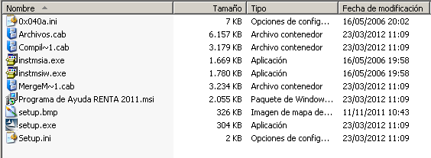
Para proceder a la instalación del Programa de Ayuda RENTA 2011 deberá hacer doble click sobre el programa Setup.exe.
INSTALACIÓN EN WINDOWS VISTA y WINDOWS 7
En los sistemas operativos Windows Vista y Windows 7 se debe efectuar la instalación mediante la opción “Ejecutar como administrador”, como se indica en la siguiente pantalla:

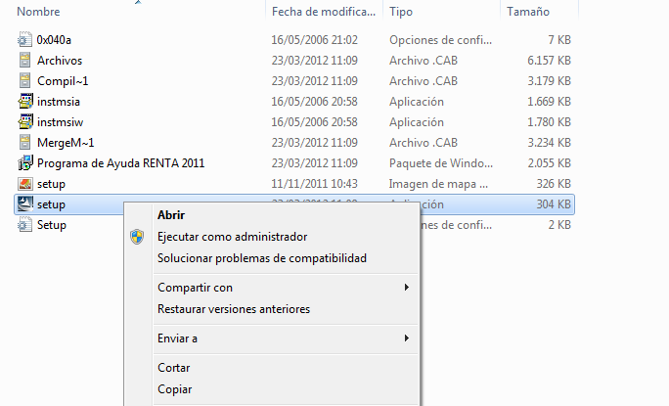

Se inicia la instalación del programa: y una vez mostrada la pantalla de “Bienvenido a Programa de Ayuda RENTA 2011”, pulse el botón Siguiente para continuar a la pantalla de confirmación de la Instalación.

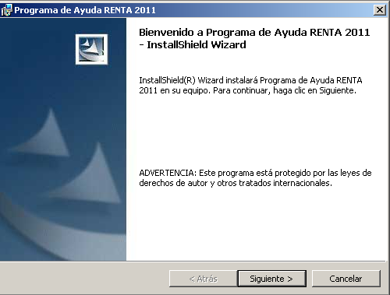

Ahora le pedirá que confirme la instalación del Programa de Programa de Ayuda RENTA 2011, seleccione Instalar para comenzar el proceso.

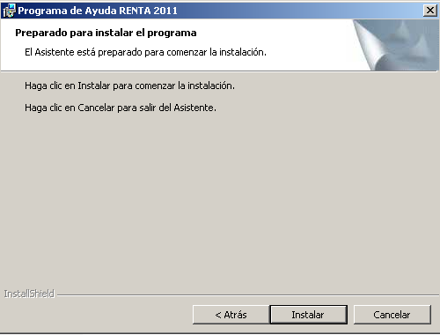

Iniciado el proceso de instalación, el programa mostrará la pantalla de progreso de la “Instalación Programa de Ayuda RENTA 2011”.

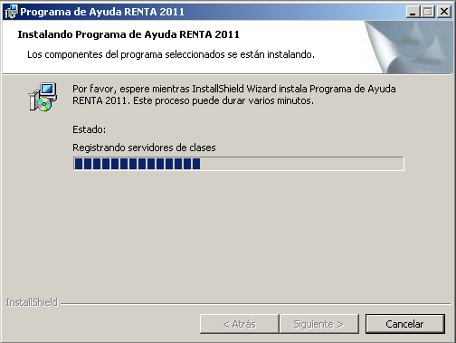

Este proceso puede durar unos minutos.
Finalizada la instalación del Programa de RENTA 2011 VP, se mostrará una de las siguientes pantallas:

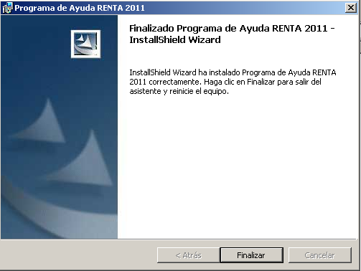

Pulse sobre el botón Finalizar y REINICIE EL EQUIPO.

Ejecución del Programa
Para ejecutar el Programa de Ayuda RENTA 2011 es necesario seguir los siguientes pasos:
- Desplegar el menú de Inicio
- Acceder al menú de Programas
- Seleccionar el menú RENTA 2011
- Seleccionar el icono RENTA 2011
Como se muestra en la siguiente pantalla:

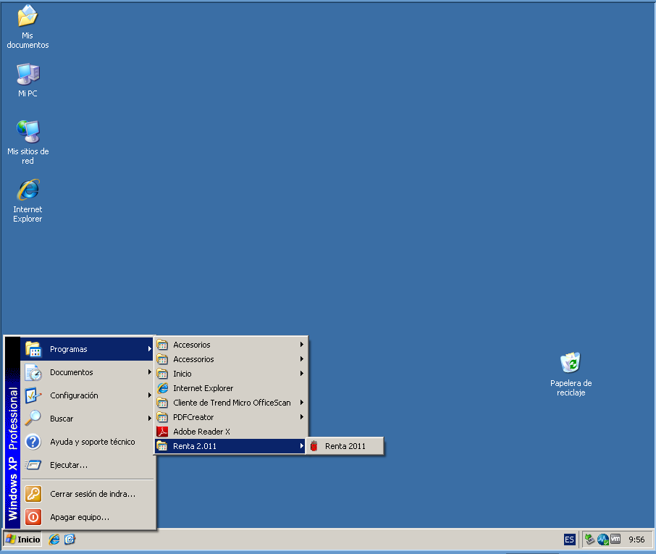
Una vez arracada la aplicación deberá seleccionar el idioma.

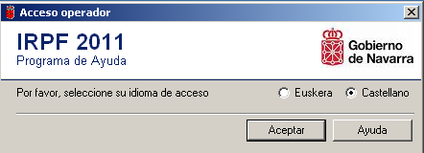

Nota: Para recuperar declaraciones guardadas del año anterior, se utilizará la opción de recuperación de datos del año anterior que se encuentra en la aplicación.

Reparación del Programa

En Windows 2000 o superior, si cualquier archivo que utiliza el programa se ha borrado o se encuentra dañado es posible repararlo.
Para reparar la aplicación habrá que acceder a la ventana del Panel de Control, y desde allí seleccionaremos la opción Agregar o Quitar programas. Dentro de la nueva ventana que se nos habrá abierto seleccionaremos la aplicación Programa de Ayuda RENTA 2011. Aparecerá debajo del nombre del programa un vínculo que al hacer click sobre él nos llevará al diálogo de Información y Soporte, donde encontraremos el botón que nos dará la opción de reparar la aplicación.

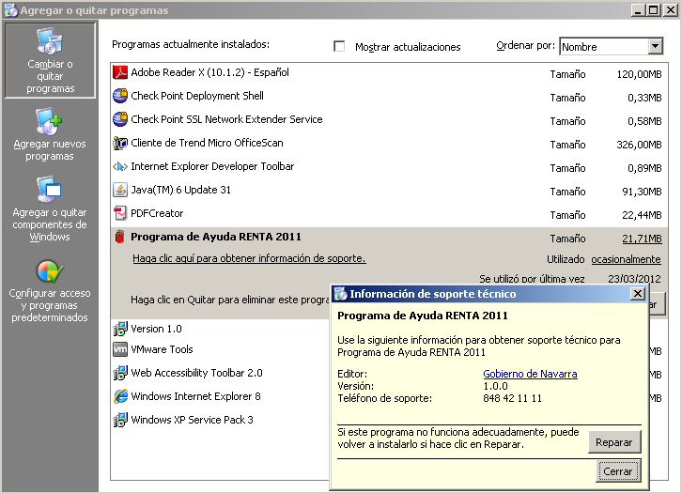
Utilice esta opción cuando el programa no funcione correctamente.

Desinstalación del Programa
Para desinstalar la aplicación habrá que acceder a la ventana del Panel de Control:
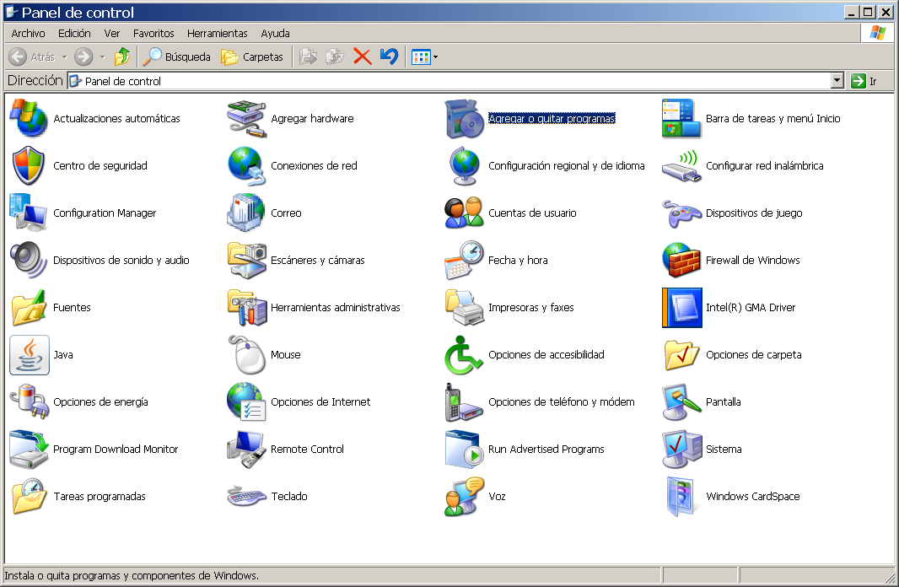
Seleccionaremos la opción Agregar o Quitar programas.

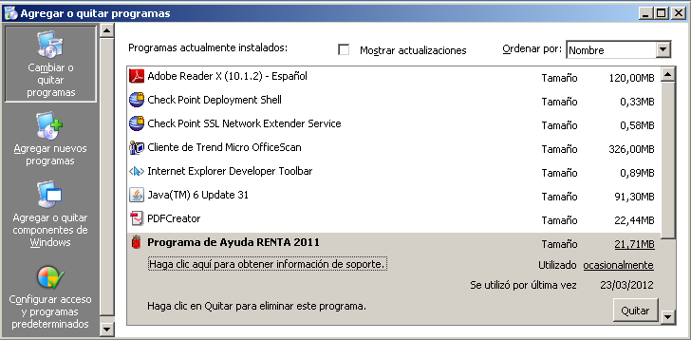
Para proceder a la desinstalación del Programa de Ayuda RENTA 2011, deberá seleccionar la opción Cambiar o Quitar del Programa de Ayuda RENTA 2011.
El programa desinstalador nos solicitará la confirmación de la desinstalación de la aplicación.
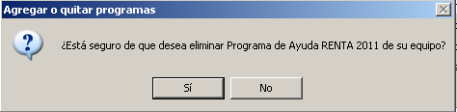
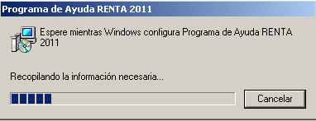

La desinstalación del Programa de Ayuda RENTA 2011 concluirá y la ventana de desinstalación se cerrará. El procesó ha finalizado.

Nota:
Se ha detectado en algunos sistemas operativos que si se procede a la instalación de versiones de años anteriores al programa de renta y posteriormente se desinstala una de ellas, la aplicación que queda registrada en el equipo no funciona correctamente. Para solventar dicho problema será preciso desinstalar el programa y proceder a su instalación nuevamente.

Problemas Conocidos

Problemas al instalar

En Windows Vista aparece la siguiente pantalla durante la instalación:

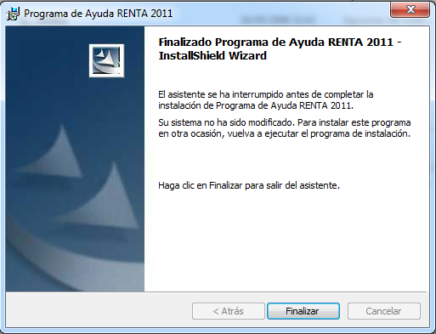

Ejecute la instalación mediante la opción “Ejecutar como administrador”, como se indica en el punto 3 de este manual (referente a la instalación).

En Windows NT/2000, si al instalar la aplicación aparece un mensaje de error.

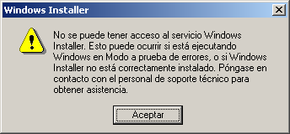
(El mensaje de error puede ser diferente)
Compruebe que las propiedades de configuración de COM distribuido se encuentran correctamente. Siga los pasos para solucionarlo:
En Inicio -> Ejecutar, teclear “dcomcnfg”, pulse Aceptar.
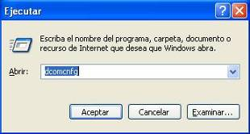
Se mostrará la ventana “Propiedades de Configuración de COM distribuido”

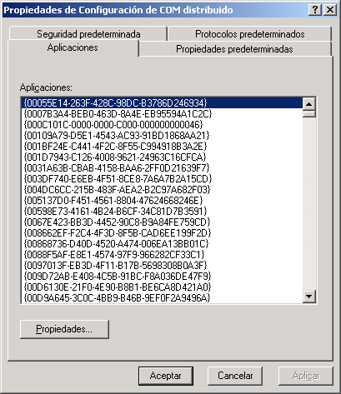

En la pestaña Propiedades Predeterminadas establecer la propiedad
Nivel de representación predeterminado al valor Identificar.

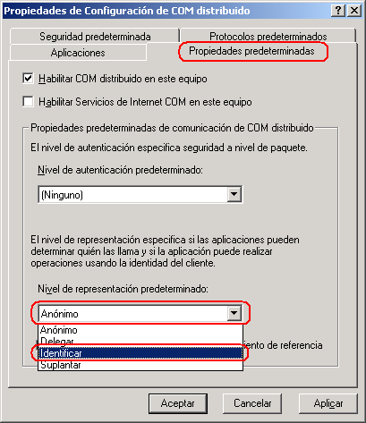

Click en Aceptar. Es necesario reiniciar el ordenador.

Error al iniciar la aplicación

Si al iniciar la aplicación aparece alguno de los mensajes de error:

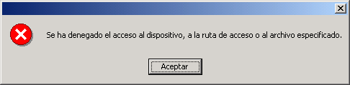

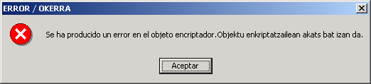

Se produce porque los permisos de los archivos / carpetas de la aplicación se han modificado.

Para solucionar este problema véase el punto “4. Reparación del Programa”.

Impresora

Es imprescindible tener la impresora que se va a utilizar para imprimir desde el programa como “Impresora predeterminada”.
La configuración del papel de la impresora debe estar a tamaño A4.
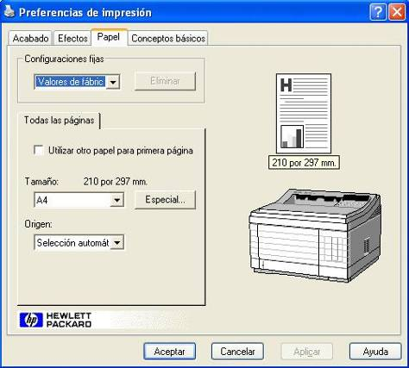

Una configuración incorrecta del tamaño del papel de la impresora causa problemas durante la impresión (saltos de página, impresión de la información de una página en varias, impresión de cuadros sin información, etc.)

Si tiene problemas, localice esta opción en las Propiedades de la impresora o en Preferencias de la Impresión y ponga el tamaño del papel A4.

Números (Configuración Regional)

Al ejecutar el Programa de Ayuda RENTA 2011 si se detecta que la configuración regional está mal configurada aparecerá el siguiente mensaje de error:

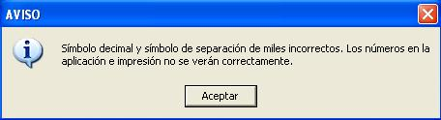

Posteriormente mostrará.

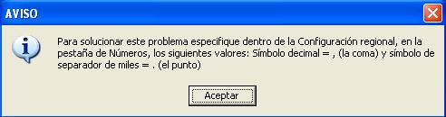

Para que la aplicación funcione correctamente es importante que el país seleccionado en la Configuración Regional (Ej.: Español (España)) comprenda los valores siguientes:
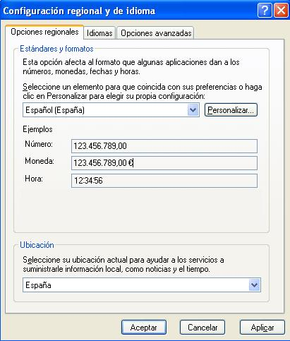

Para verificar la “Configuración Regional” de su sistema:
Inicio > Configuración > Panel de Control > Configuración Regional

Si esta mal configurado, los números en la aplicación e impresión no se verán correctamente.

Muestra correcta: 123.456.789,00

En aquellos sistemas operativos que permiten cambiar el separador de hora, se debe configurar de forma que utilice los dos puntos (:), por ejemplo: 12:23:48.

Error al Desinstalar

Al desinstalar el Programa de Ayuda de RENTA 2011 puede aparecer el mensaje:

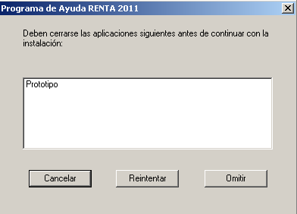

Cierre la aplicación, espere unos segundos a que se descargue de memoria y pulse “Reintentar”.

Si no funciona esta solución, reinicie el ordenador y vuelva a desinstalar el programa.

Certificados de seguridad con Windows XP sp2

Para utilizar la opción del programa obtener datos fiscales y presentar su declaración por Internet mediante certificado FNMT es necesario realizar esta configuración en Internet Explorer si tiene instalado Windows XP con Service Pack 2.

Soluciona los problemas detectados con los certificados de firma digital FNMT de clase 2 CA y la seguridad del SP2.

- En el navegador web, seleccione el menú Herramientas - Opciones de Internet...

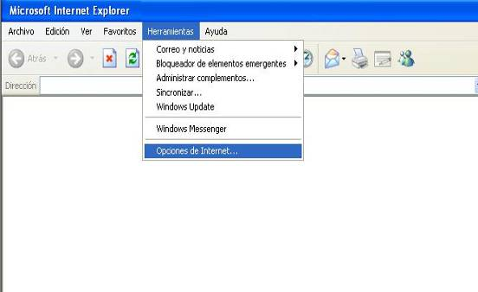
Seleccione la pestaña Contenido y presione el botón Certificados.... Mostrará información de los diferentes tipos de certificados instalados en la máquina.

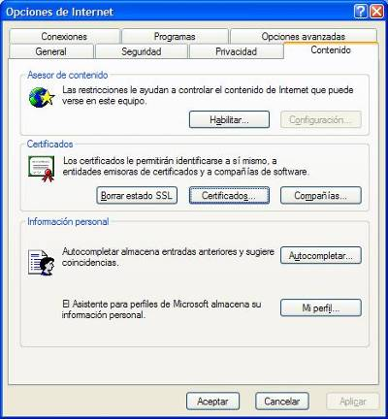

- Seleccione la pestaña de Entidades Emisoras raíz de confianza. Caso de que no sea visible, utilice los botones de desplazamiento horizontal ubicados arriba a la derecha de la ventana. Seleccione el certificado de la FNMT (indicará que está Emitido para: FNMT Clase 2 CA) y presione el botón Ver.

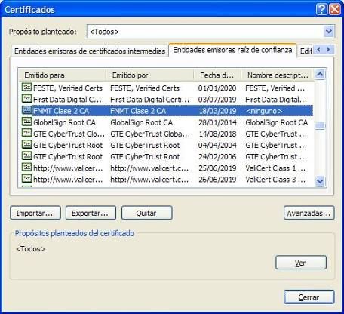
NOTA: Si no estuviera instalado el certificado, instálelo:
https://www.cert.fnmt.es/clase2/cert_raiz/cert_raizm.htm

- Seleccione la pestaña Detalles. Pulse el botón Modificar propiedades...

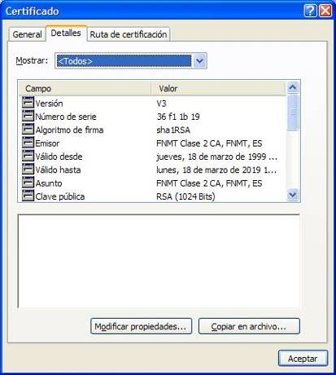

- De la ventana con las Propiedades del certificado, cerciórese de que queda habilitada la opción de "Habilitar todos los propósitos para este certificado".

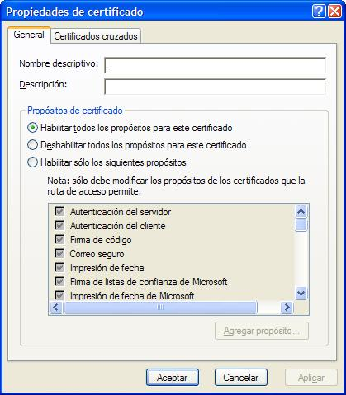

- Presione Aceptar para guardar los cambios y cierre el resto de formularios.

Actualizaciones
Si es necesario realizar una actualización del programa, se realizará ejecutando un fichero con un nombre similar a “Actualizacion_Renta2011_vXXX.exe”. Después de ejecutarlo mostrará la siguiente ventana:
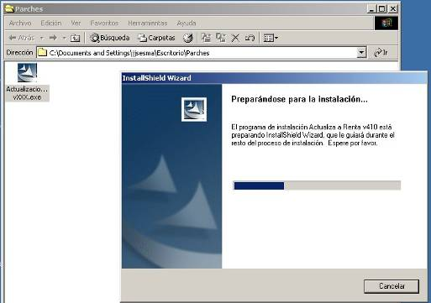

Si el usuario que está realizando la actualización no tiene permisos de administrador mostrará el siguiente mensaje y no le dejará continuar con el proceso:
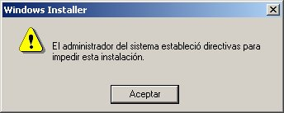
En caso de ser Administrador continuará el proceso mostrándonos la pantalla de Bienvenida a la revisión del Programa, pulse en Actualizar.
Al finalizar la actualización mostrará la siguiente pantalla.

Anexos

Anexo i - Obtención del Certificado de la fnmt de clase 2 CA

En este punto vamos a indicar cómo obtener este certificado, pero como para ello hay que conectarse a las páginas del Fondo Nacional de Moneda y Timbre, aparecen las páginas actuales, es posible que en el momento en el que el usuario realice la petición hayan sido modificadas.

¿CÓMO OBTENER UN CERTIFICADO DE USUARIO?
Cuando solicita un certificado de usuario, su navegador genera un par de claves. La clave privada se guarda en su navegador y la clave pública se envía a la FNMT-RCM. La FNMT-RCM asignará un código de solicitud a esa clave que le será remitido vía web. Entonces deberá personarse en una oficina de acreditación con su documento de identidad y dicho código. Finalmente, tras la acreditación, podrá proceder a la descarga del certificado vía web. Este quedará instalado en su navegador.

Para ello habrá que realizar los siguientes pasos:

- Conectarse a la página: www.fnmt.es
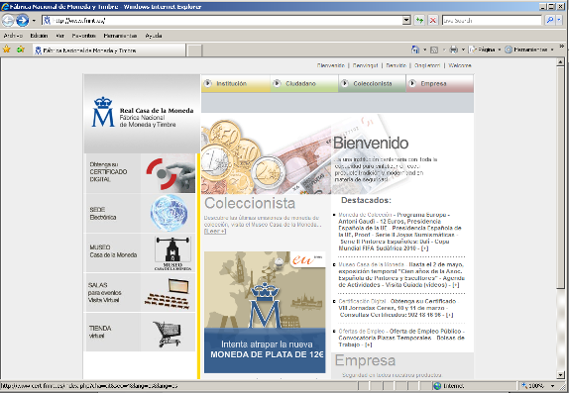

- Seleccionar la opción “Obtenga su Certificado Digital”, que nos brinda el acceso a la pagina http://www.cert.fnmt.es/index.php?cha=cit&sec=4

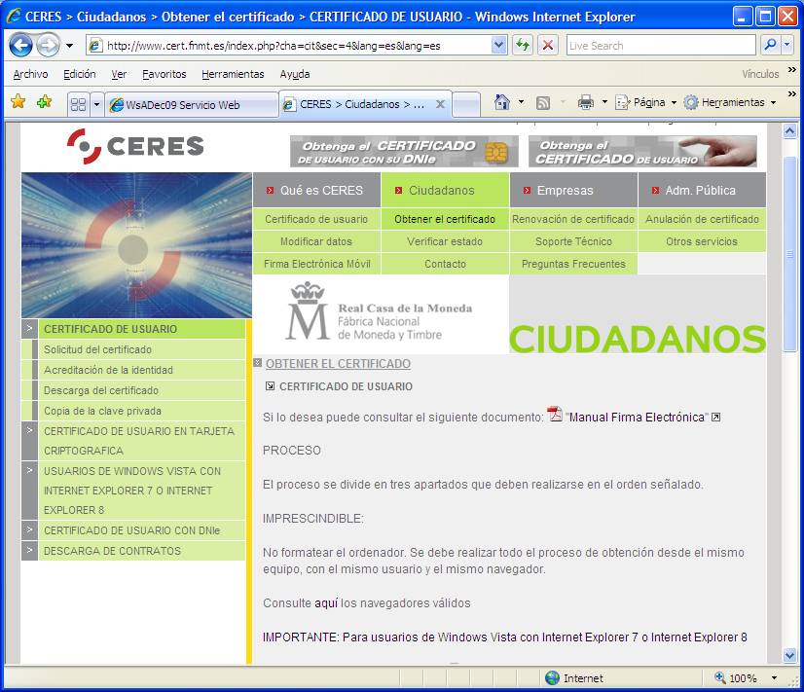

Y aparecerá la siguiente pantalla desde donde se comenzará a obtener el certificado siguiendo los pasos que en ella se indican:

1.- Solicitud vía Internet de su certificado.
2.- Acreditación de la identidad en una Oficina de Registro.
3.- Descarga de su Certificado de Usuario.
4.- Copia de seguridad.

Si es usuario de Windows Vista y tiene Internet Explorer 7 o Internet Explorer 8 tenga en cuenta la información facilitada en la siguiente página:
http://www.cert.fnmt.es/index.php?cha=cit&sec=4&page=186
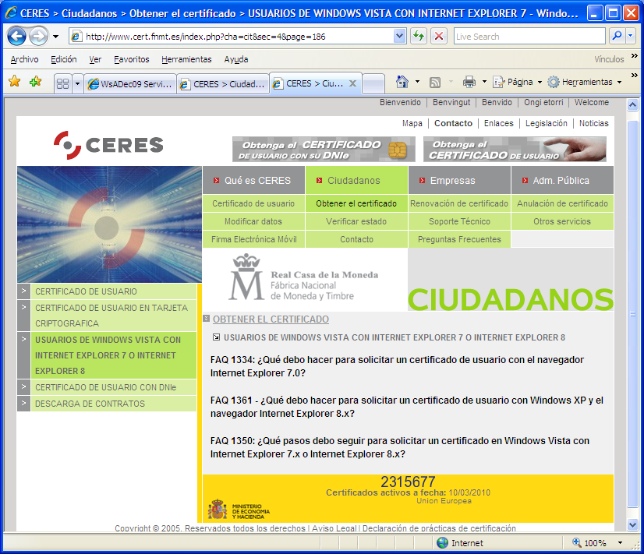

En la página de obtención del certificado aparecen todos los pasos que hay que seguir para la adquisición del mismo, teniendo cuidado de ejecutarlos en su correspondiente orden.

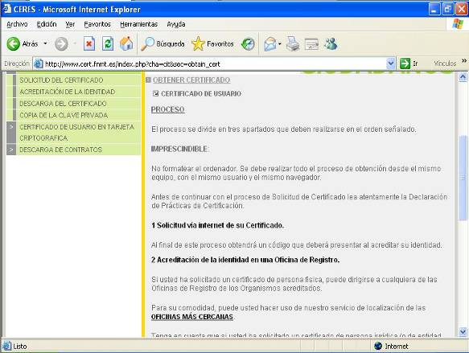

Paso 1: Solicitud de Certificado de Usuario

En la siguiente pantalla se introduce el NIF del usuario
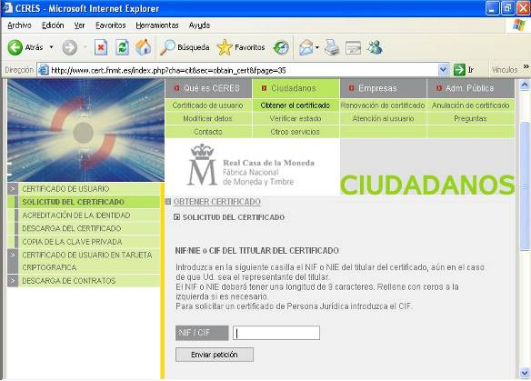

Paso 2: Acreditación de la Identidad

Con el código de solicitud obtenido en el paso anterior se irá a la oficina de registro más cercana con el código de solicitud, en caso de ser una persona física, habrá que acreditarse mediante el DNI ó pasaporte.
En caso de ser una persona jurídica además exigen “Copia simple del Registro Mercantil” y tendrá que acreditarse el que figure en ella como apoderado para estos casos.

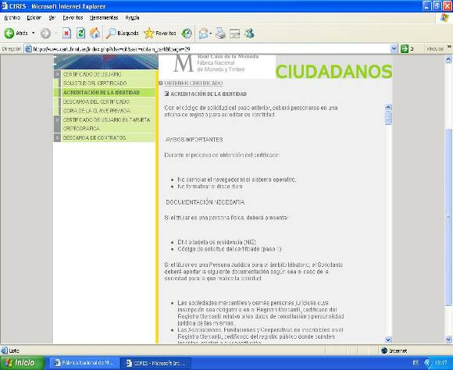

Paso 3: Descarga del Certificado

Después de haber pasado por la oficina de registro se vuelve a acceder a la página del FNMT y se realiza la descarga del certificado siguiendo los pasos que se indiquen en la misma.
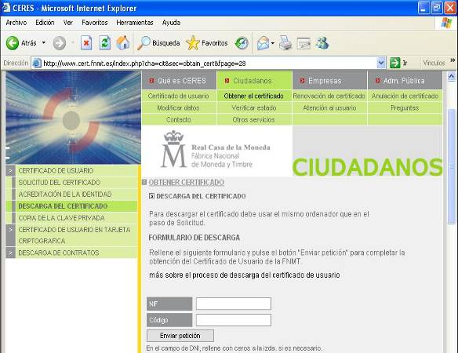

Paso 4: Copia de la Clave Privada y del Certificado

Se realiza la copia de seguridad como se indica en la página del FNMT para que pueda recuperarlo en caso de problemas con su equipo.

